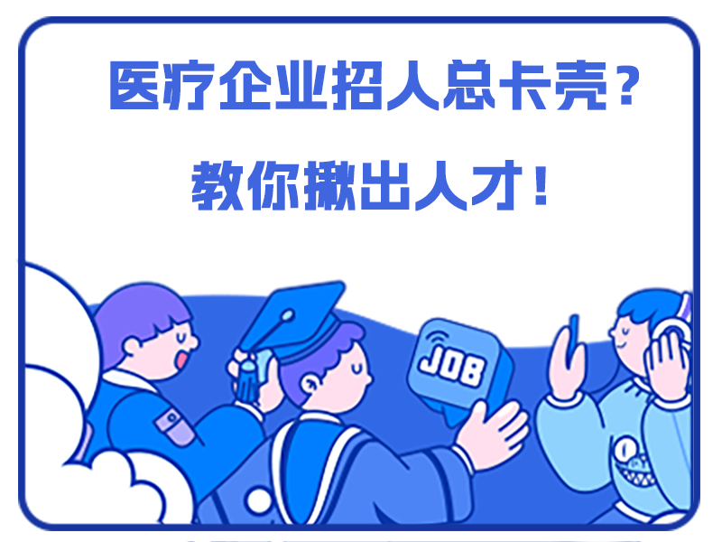

医疗企业招人总卡壳？教你快速揪出目标人才！

市场洞察：医疗行业招聘痛点唠一唠，高效破局有妙招
咱都知道，医疗行业招人那可不是一般的难——毕竟这行“专业门槛高得离谱”，既要候选人肚子里有真才实学，还得有执业证、行业经验这些“硬通货”。我跟40多家医院、医疗器械公司、医药研发企业的HR聊过，结果太真实了：超80%的医疗企业都因为“找不到对的人”把招聘周期拖得老长；近50%的HR吐槽“符合要求的简历少得可怜，筛简历跟大海捞针似的”；还有30%的企业因为没趁手的工具，眼睁睁看着好人才被别人挖走，急得直跺脚。今天就结合医疗企业的真实招聘场景，扒一扒那些招人难题，给点能落地的办法，最后再说说啥工具能帮上忙。

一、医疗企业招人有多难？这些坑谁踩谁知道
1. 专业资质卡得严，候选人少得可怜
医疗岗位对“专业+资质”的要求，那真是“卡得死死的”，直接把一大波人拦在门外。有家民营医院招“内科执业医师”，要求也不算过分吧——临床医学专业、有执业医师证、3年临床经验。结果岗位发出去15天，就收到11份简历，里面居然只有4人同时满足“资质+经验”，这候选人数量，连筛选的“基数”都凑不够。

为啥会这样？还不是因为医疗岗位的专业壁垒太高了！不光得学对口的专业，还得考下难搞的资质证，符合基础条件的人本来就少，HR只能在“小众人才池”里扒拉，难度能不翻倍吗？

2. 需求写得太笼统，筛着筛着就偏了
有些医疗企业写岗位需求，那叫一个“含糊其辞”，就写个“专业相关、有经验”，HR看了都懵：到底要啥样的啊？有家医疗器械公司招“临床应用工程师”，没说要“会操作超声设备、有临床培训经验”，就说要“生物医学工程专业”。HR按这个标准筛出8个人，结果一面试全露馅了——没一个会操作设备的，全给淘汰了，招聘周期从1个月拖到2个月，简直白忙活。

这种“需求模糊”的招聘，就跟医生看病没诊断书似的，只能瞎猜瞎试，不光浪费时间，还特容易错过真正合适的人，多可惜啊！

3. 光等简历不主动，优质人才根本找不到
医疗行业的好人才，大多是“佛系求职者”——现在的工作稳当，手里还有行业资源，谁没事主动投简历啊？有家医药研发企业招“药物分析研究员”，就守着招聘平台发岗位，30天就收到9份简历，连个有“生物制药分析经验”的都没有。结果同期靠员工推荐，一下就找到3个完全符合要求的，HR当时就感慨：“守着平台等，不如主动去挖人！”

调研也说了，只靠候选人主动投递的医疗企业，找到好人才的概率比主动挖人的低70%。毕竟医疗行业好人才流动性本来就低，光“等投递”，那不是守株待兔嘛！

二、医疗企业快速找到目标人才，这几招超好用
1. 把“专业+资质”拆明白，筛简历不瞎蒙
招人前，一定要跟用人部门一起，做个“专业+资质+经验”的筛选清单，别再稀里糊涂筛了。比如招护士，清单可以写得明明白白：
- 专业：护理专业本科及以上，这是硬杠杠；
- 资质：得有护士执业证，还不能有不良记录；
- 经验：1年以上临床护理经验，得懂护理操作规范。
清单里还要分清“必须有”和“有更好”，比如“有ICU经验”可以当加分项，这样HR筛简历的时候，心里就有数了。有家三甲医院这么做了之后，候选人适配率从25%涨到70%，效率一下就上来了。

2. 找对渠道主动挖，别再等简历上门
医疗行业的人才都扎堆在特定圈子里，别只在常规平台发岗位，得定向找：
- 找行业协会：比如医学会、医疗器械协会，在这些地方发岗位，能触达有专业资质的核心人才；
- 搞内部推荐：给员工设点推荐奖励，让他们推荐行业里的朋友，这种候选人不仅专业对路，入职后也不容易走；
- 泡专业社群：医疗论坛、医生护士交流群里全是目标人才，在这儿发岗位，一抓一个准。

有家医疗器械公司靠“行业协会+内部推荐”，招“临床培训师”的时候，才10天就锁定3个合适的，比只发平台快了3倍，多省心！

3. 加个专业测试，别被简历“忽悠”了
医疗岗位的专业能力太重要了，筛的时候一定要加“专业测试”，别光看简历写得好。比如：
- 招医药代表，就让他答答产品知识，再模拟下拜访客户，看看专业度和沟通能力；
- 招医疗技术岗，就让他实际操作下设备，测测数据分析能力。
这样能避免“简历很亮眼，实际不会干”的坑。有家医药企业用“简历初筛+专业笔试+实操考核”的流程，人岗适配率从40%涨到85%，招聘风险也小多了。

三、工具来帮忙：人才雷达让医疗企业招人更轻松
光靠策略还不够，医疗企业想高效找人，得有个趁手的工具。实习僧的人才雷达功能，简直是为医疗行业“专业要求高、人才散”的痛点量身定做的，特别好用。

这个功能能靠算法精准匹配人才，企业可以把医疗岗位的“专业、资质、经验”这些要求设成筛选条件，系统会自动从海量用户里找出符合的人，还会优先推近期活跃的，保证候选人有求职意向；而且，企业能一键拿到候选人的完整信息，专业背景、资质证、工作经验都能看见，不用手动找简历、等投递，很快就能判断合不合适；另外，系统还能给候选人发站内通知，企业可以主动邀约，不用再被动等，找优质人才的效率高多了。

比如有家民营医院招儿科医生，用这个功能设了“临床医学+执业医师证+儿科经验”的条件，1小时就匹配到8个符合的，其中3个有明确求职意向，最后15天就招完了，总算解决了“儿科医生难招”的大问题。

四、总结
其实医疗企业想快速找到对的人，关键就是“把标准搞明白+主动去找人+测测真本事+用对工具”——先拆清楚“专业+资质”，筛简历不瞎蒙；再找对垂直渠道主动挖，别等简历；然后加个专业测试，确保能力够；最后用人才雷达精准匹配，全流程提效率。

医疗行业招人就像医生看病，得先明确“诊断标准”（筛选清单），再找对“治疗方案”（招聘渠道），最后用“先进设备”（招聘工具）。只要方法对、工具好，医疗企业就能告别“招人难、找人慢”，快速找到能帮上忙的人才。要知道，对医疗企业来说，好人才可不只是员工，更是能守护健康、推动行业进步的重要力量，可不能马虎哦！

